DPU硬件设计文档

Version | Update Date | Author | Memo
V0.0.1 | October 28, 2025 | Anonymous | Initial Version.

Table of Contents
前言 2
系统整体设计 2
模块化设计 3
1. Hyper RAM存储系统设计 3
2. 可见光图像传感器接口电路 3
3. 红外图像传感器接口电路 4
4. 超声模数转换器电路 6
5. 以太网接口电路 6
6. E2PROM配置芯片电路 7
7. SPI Flash固件存储电路 8
8. PoE供电系统 9
8.1 通过变压器中心抽头送电 9
8.2 通过空闲数据线对送电 10

前言
DPU板（Data Processing Board）是一种专门设计用于周期性采集多模态数据的硬件设备。其主要功能包括实时采集可见光图像、红外热成像数据以及超声波信号等多种传感器数据。采集到的数据会通过高速以太网接口传输至后端服务器，由服务器上部署的专业分析软件进行集中处理、存储和智能分析。该设备广泛应用于工业检测、安防监控、医疗影像等领域，为数据驱动的决策提供可靠支持。

系统整体设计
DPU板采用模块化架构，作为核心数据处理单元配备了多类型接口。图像采集模块通过DVP接口与OV5640可见光摄像头连接，同时支持14位并行数据接口与Yantai InfiRay红外摄像头对接，该接口包含PCLK（像素时钟）、VSYNC（垂直同步）和HSYNC（水平同步）时序信号。超声信号处理模块通过SPI接口与AD7988模数转换器连接，实现16-bits高精度数据采集。数据传输模块集成W5500以太网控制器，支持10/100BASE-T以太网协议，确保数据高效上传至服务器。
数据存储系统采用板载256Mb HyperRAM作为高速缓存，其低功耗、高带宽特性可同时暂存多路图像和超声数据流。电源管理系统支持PoE供电，通过多级DC-DC转换电路将输入电压转换为3.3V（主控芯片供电）、2.5V（存储器供电）、1.8V（逻辑电路供电）、1.2V（核心处理器供电）和1.0V（高速接口供电）等多路电源轨，满足不同芯片的电压需求。该设计通过硬件隔离和电源管理策略，确保了系统在复杂电磁环境下的稳定运行。
Block Diagram Here

模块化设计

1. Hyper RAM存储系统设计

W958D6NBKX4I是华邦电子（Winbond Electronics）推出的一款256Mbit HyperBus接口的PSRAM（伪静态随机存储器）芯片‌。其主要特点包括：采用HyperBus接口，时钟频率可达250MHz，访问时间为28ns，工作电压范围为1.7V~2V，工作温度范围为-40°C~85°C，采用49-WFBGA（4x4）封装‌。该芯片适用于需要低功耗、高带宽和较少I/O占用的应用场景，如物联网、可穿戴设备和工业控制等领域‌。
在本设计中，我们选择W958D6NBKX4I芯片主要基于以下三个优势：首先，其封装尺寸仅为4mm×4mm，具有显著的空间优势；其次，该芯片支持高时钟频率，能够满足高速数据传输需求；最后，其1.8V的IO电平与FPGA接口完美匹配，简化了电路设计并提升了兼容性。这些特性使其成为本项目的理想选择。
为实现高速数据吞吐，本设计采用双片HyperRAM（W958D6NBKX4I）架构，通过将并行数据拆分为两路同时读写，理论可实现吞吐量翻倍。实际应用中可根据需求灵活切换为单芯片模式，兼顾性能与成本优化。
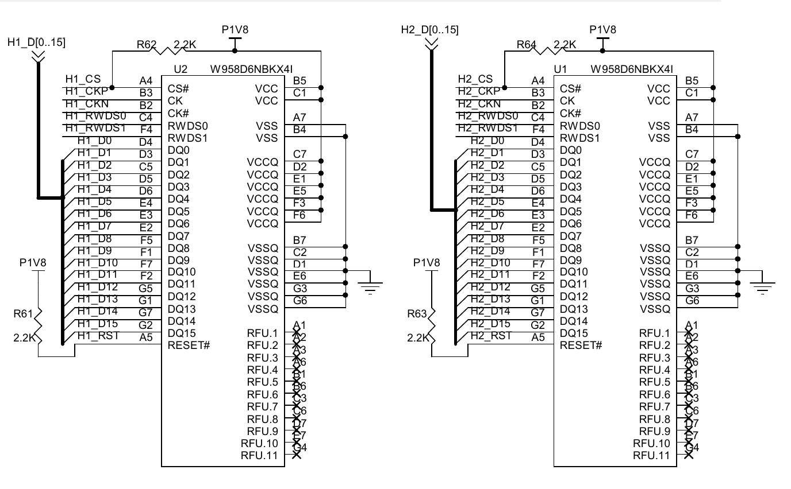

2. 可见光图像传感器接口电路

OV5640是OmniVision公司推出的一款500万像素CMOS图像传感器，采用1/4英寸光学尺寸和OmniBSI（背面照度）技术，具备高灵敏度、低噪声特性‌1。其内部集成自动曝光控制（AEC）、自动白平衡（AWB）等图像处理功能，支持JPEG、YUV、RGB等多种输出格式，可通过DVP或MIPI接口与主控芯片通信‌23。该传感器适用于智能摄像头、工业检测等领域，工作功耗为150mW–200mW，帧率可调范围为15–60fps。
在本设计中，我们选用OV5640图像传感器主要基于三大核心优势：一是高集成度小尺寸‌，其10mm×10mm的紧凑封装将ISP（图像信号处理器）与自动对焦功能集成于一体，显著节省空间；二是低功耗设计‌，工作功耗仅150mW–200mW，兼顾性能与能效；三是高分辨率输出‌，支持2592×1944像素的清晰成像，满足精细视觉需求。
针对OV5640传感器在实际应用中的兼容性问题，我们设计了以下优化方案：封装兼容性设计‌，由于不同厂商的OV5640封装存在Pin23与Pin24极性相反的情况，我们通过跳线电阻实现硬件兼容。
时钟供给‌：采用外部24MHz时钟源，满足传感器时序要求。DVDD需1.5V供电，工作电流<10mA，通过LDO将系统1.8V电源降压至1.5V，这样功耗损耗只有Pmax=(1.8-1.5)*0.010=3mW。

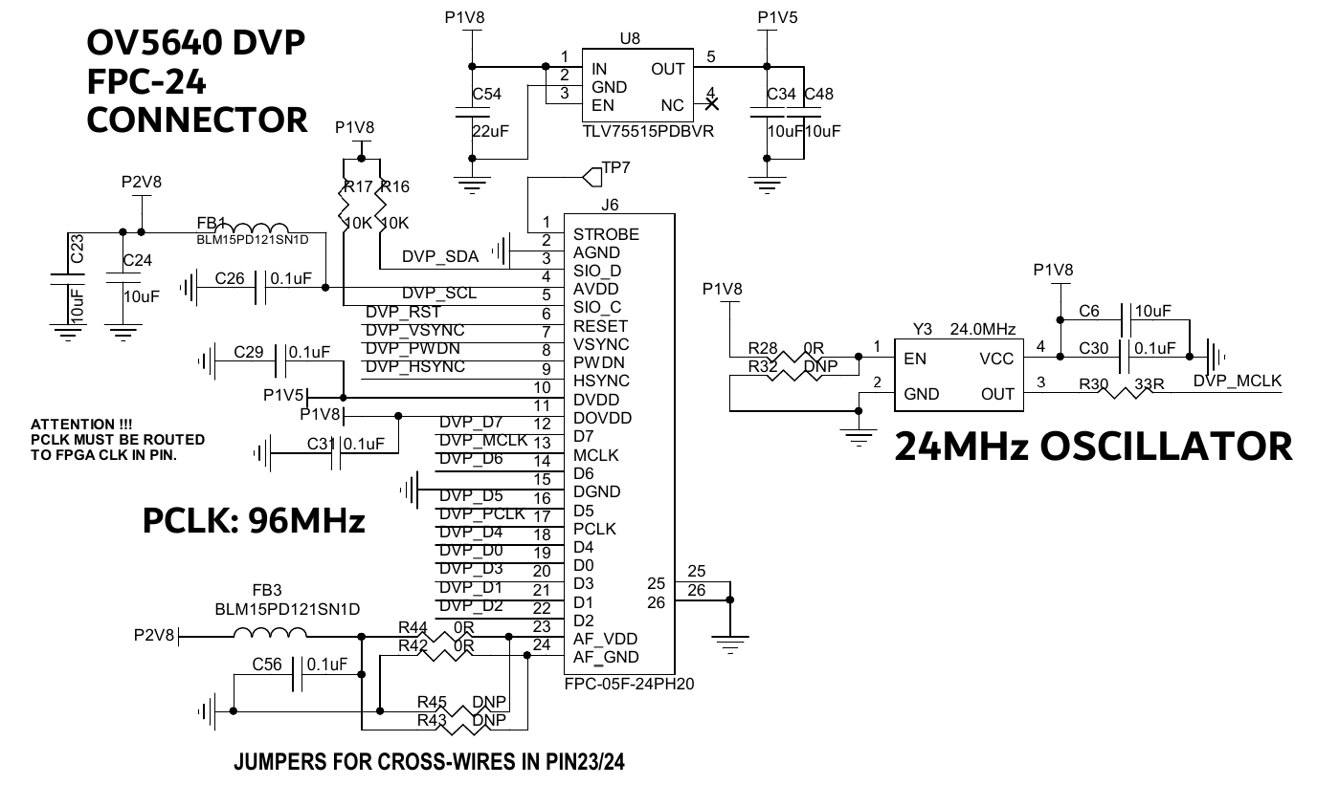

3. 红外图像传感器接口电路

Yantai InfiRay L640非制冷红外机芯组件专为体积与功耗敏感场景优化设计，搭载氧化钒非制冷红外探测器，核心参数包括：
成像性能‌：分辨率640×512（12μm像元间距），帧频50Hz，响应波段8～14μm，支持伪彩显示；
‌测温能力‌：范围-20℃～+150℃，典型功耗≤0.5W@25℃；
‌接口兼容性‌：14Bit LVCMOS/CDS2/CDS3数据输出，集成串行通信及多视频接口；
‌轻量化设计‌：超小尺寸、低重量，适配多种轻量化红外镜头。
该系列提供观测型与测温型双方案：观测型‌：适用于手持望远镜、头盔夜视设备、轻型无人机及辅助驾驶，实现便携红外成像；测温型‌：覆盖工业、电力、安防及机器视觉领域，支持高精度温度检测。
本设计采用CD3接口与FPGA进行数据交互，可同步获取红外图像及温度场数据。该接口仅需1根时钟线与8根数据线，显著简化布线；同时保留LVCMOS接口作为备用方案。电源管理采用2颗TPS22976DPUR负载开关，配合RC电路实现上电时序控制。配置接口选用1.8V UART电平标准，与FPGA I/O电平完全兼容，确保信号传输稳定性。
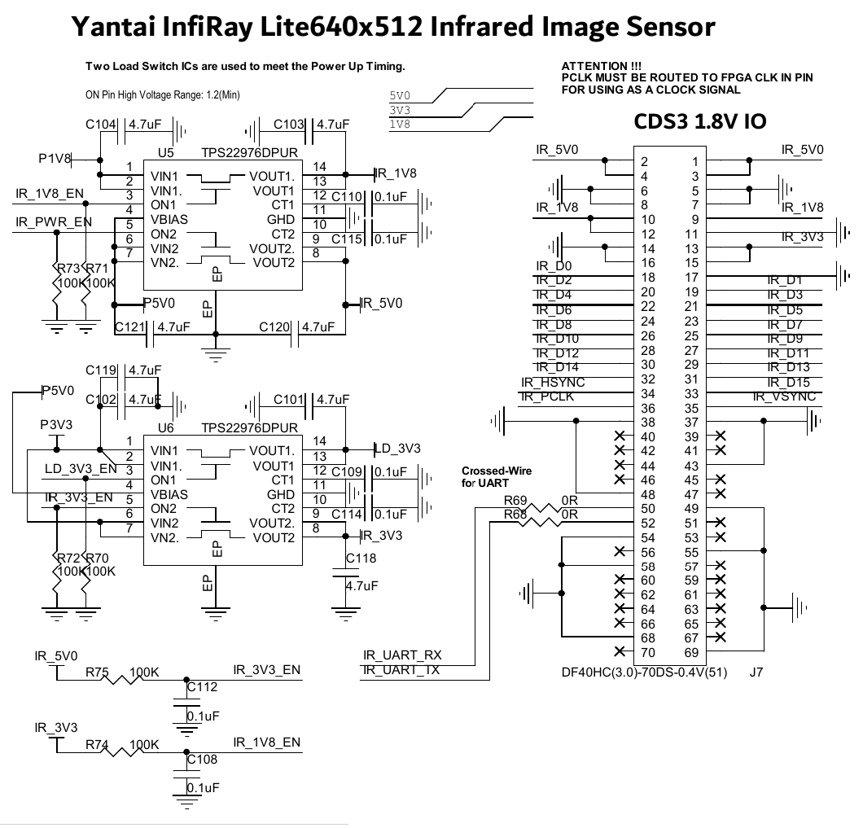

4. 超声模数转换器电路

AD7988-5是ADI（亚德诺半导体）推出的一款16位逐次逼近型（SAR）模数转换器（ADC），采用单电源供电，提供500kSPS的采样率‌。该芯片具有低功耗特性（总功耗3.5mW），支持差分输入和外部参考电压，工作温度范围为-40°C至+125°C‌。其SPI兼容串行接口支持多设备菊花链连接，适用于电池供电设备、便携式医疗仪器等低功耗应用场景‌。封装形式包括10引脚MSOP和LFCSP（3mm×3mm）两种‌。
在本设计中，超声信号的采集频率范围设定为70kHz至200kHz。由于超声信号通常较弱，需先进行放大处理。为此，我们选用了一款带宽增益积为88MHz的运算放大器OPA358AIDCKR。理论上，当增益为1时，该放大器可将信号最大放大至440倍（即88MHz/200kHz）。此外，AD7988-5的参数电压设置为2.5V。考虑到超声信号属于交流信号，我们将其中心点偏置在VREF/2=1.25V，以确保信号的上半周和下半周的完整。
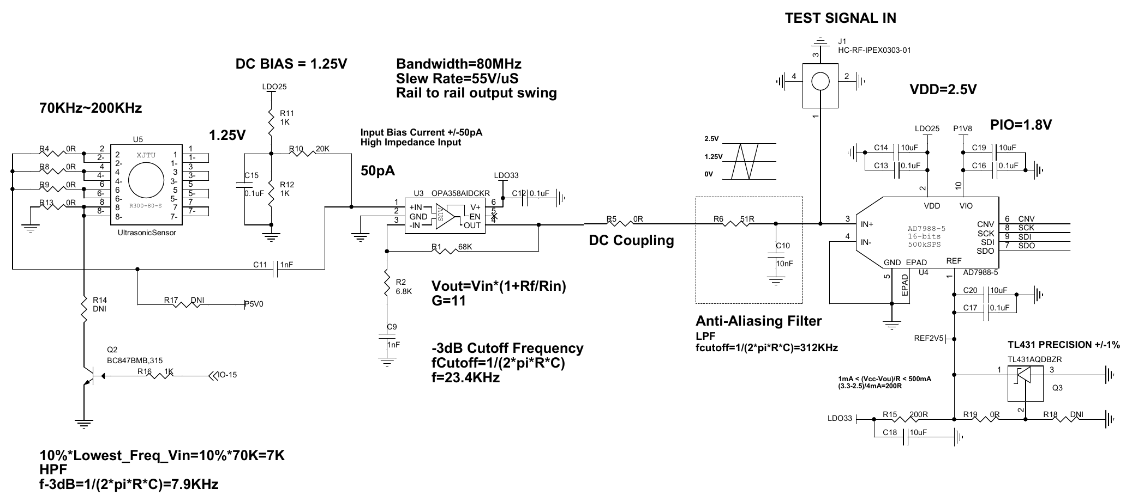

5. 以太网接口电路
W5500 是一款由韩国WIZnet公司推出的全硬件TCP/IP协议栈嵌入式以太网控制器芯片‌。它集成了以太网数据链路层（MAC）和物理层（PHY），支持10/100Mbps自动协商‌。该芯片通过高速SPI接口（最高80MHz）与主机通信，并内置8个独立硬件Socket，可同时进行8路互不影响的网络通信‌。其内部32KB收发缓存和硬件协议栈设计显著降低了主控芯片的负载，适用于智能家居、工业控制等嵌入式网络应用‌。

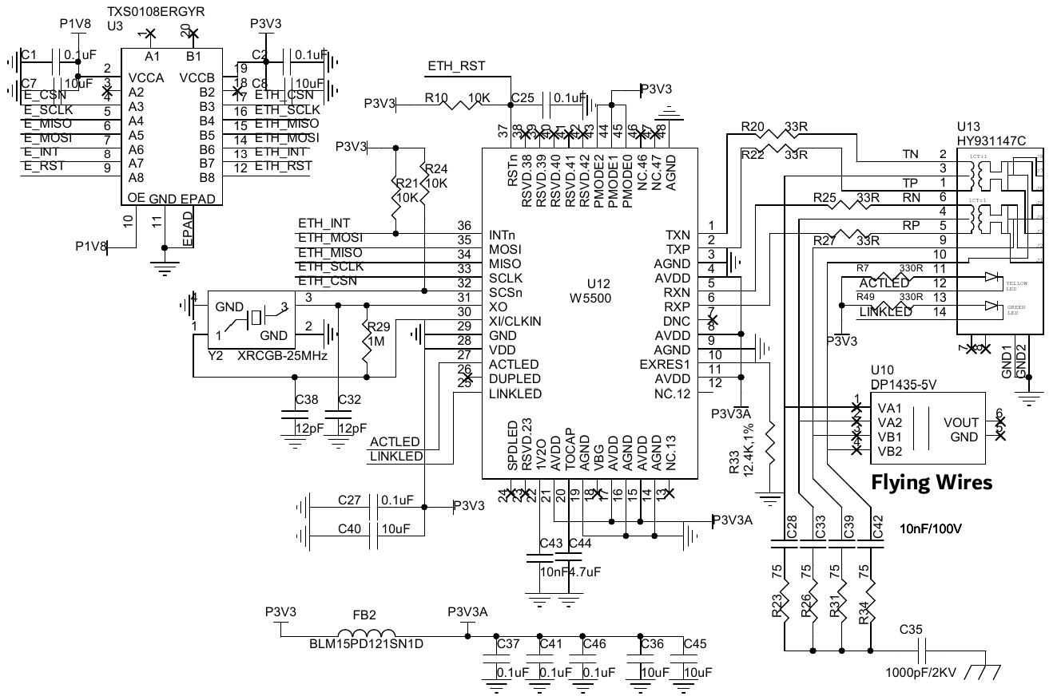

6. E2PROM配置芯片电路

CAT25512HU5I-GT3 是安森美（ON Semiconductor）推出的一款 512Kb（64K × 8）SPI 串行 EEPROM 存储器芯片‌。它采用 UDFN-8 封装，支持最高 20MHz 的时钟频率，具有 100 年的数据保持能力和 100 万次擦写周期‌。该芯片常用于嵌入式系统的配置存储、数据日志、固件存储等场景，适用于需要非易失性存储的电子设备中。
在本设计中，我们选用CAT25512HU5I-GT3这款SPI EEPROM芯片作为配置存储器，其512Kb容量和长寿命特性（100万次擦写）完全满足需求。主要存储内容分为两类：网络配置‌：设备IP地址、服务器IP地址、子网掩码（Sub-mask）、网关（Gateway）等；控制参数‌：数据采集间隔、上传频率、数据压缩开关等逻辑设置。

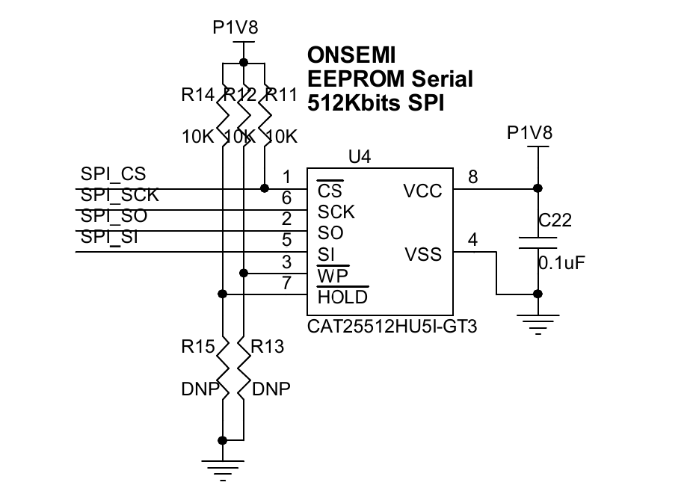

7. SPI Flash固件存储电路

W25Q32JWZPIQ_TR 是华邦电子（Winbond）推出的一款 32Mbit（4MB）容量的 SPI NOR Flash 存储器芯片，采用 WSON 8 引脚封装‌。它支持标准 SPI、双通道和四通道 I/O 模式，最高时钟频率可达 133MHz，在四通道模式下等效传输速率可达 532Mbps（133MHz x 4）‌。该芯片具有低功耗特性（深度掉电模式电流仅 1μA）和多种数据保护功能，适用于消费电子、工业控制、汽车电子等领域的代码存储和数据记录‌。其引脚与 W25Q 系列其他容量产品兼容，便于系统升级或替换‌。
本设计中使用的FPGA是基于SRAM（静态随机存取存储器）结构，其内部配置信息是易失性的‌。这意味着一旦断电，FPGA内部的逻辑配置数据会丢失，无法保持状态。因此，上电后必须重新加载配置数据才能恢复功能‌。SPI Flash作为一种非易失性存储器，能够在断电后长期保存数据。

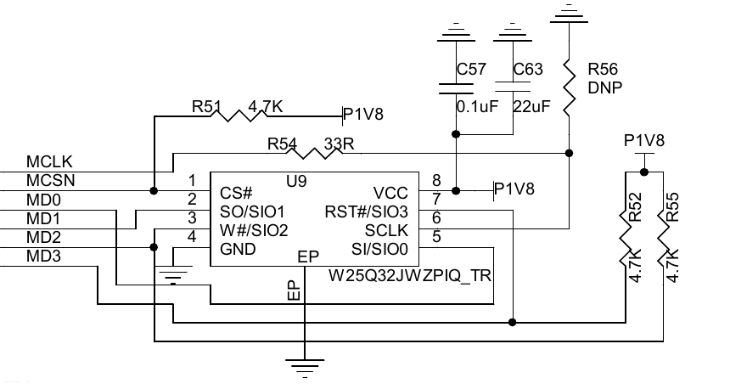

8. PoE供电系统
PoE供电系统主要由供电设备（PSE）和受电设备（PD）组成‌。PSE通常集成在交换机或中跨设备中，负责向PD提供电能；PD则通过网线接收电能并转换为自身所需的电压和电流‌。

在本设计中，我们采用支持PoE功能的交换机为设备供电。单个设备功耗控制在2W以内，PD模块负责与PSE进行供电协商，并输出5V电压。随后，第二级DC/DC变换器将5V电压转换为设备所需的不同电源轨。

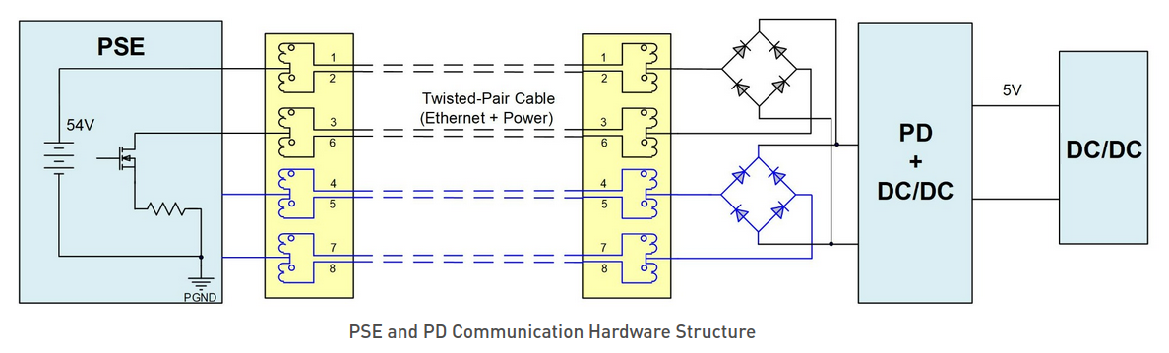

8.1 通过变压器中心抽头送电
模式A（End-Span）‌：通过数据线对（1-2和3-6）同时传输数据和电力‌。这种方式不需要额外的线对来传输电力，但可能会对数据信号产生一定影响‌。

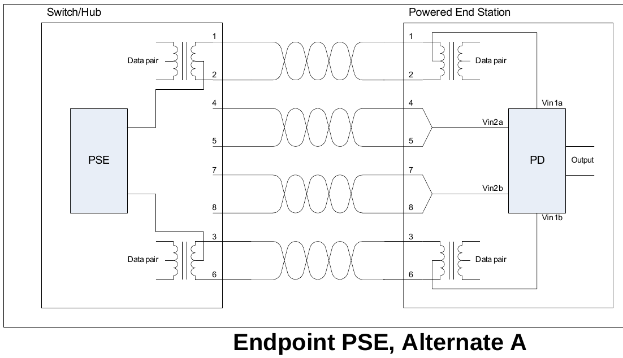

8.2 通过空闲数据线对送电
模式B（Mid-Span）‌：通过空闲线对（4-5和7-8）传输电力，而数据线对仅用于数据传输‌。这种方式避免了数据信号和电力信号之间的干扰，提高了信号传输质量‌。

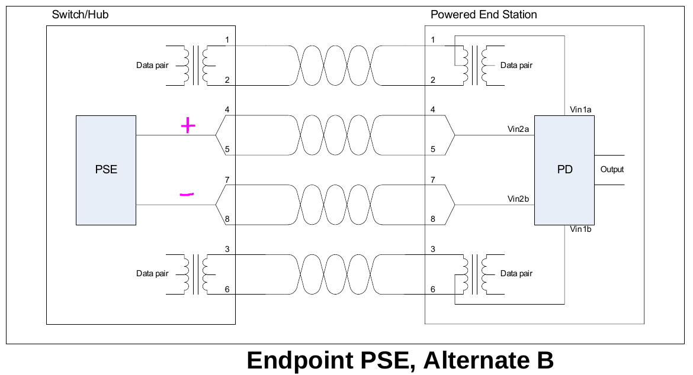

8.3 第一级PD电源

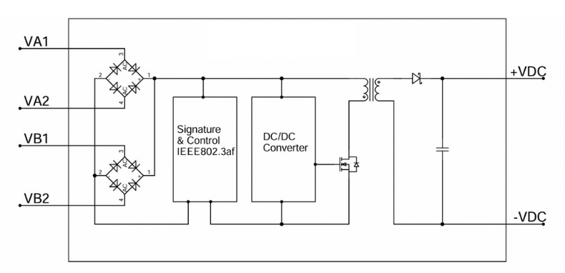

8.4 第二级DC/DC变换

MAX20416ATGD/V+是一款高效、双路输出的低压DC-DC转换器，专为需要多电压轨的复杂系统设计‌。它采用同步降压架构，输入电压范围为3.0V至5.5V，可提供0.8V至3.8V的可调输出电压，每路输出电流高达3A‌。该芯片通过I2C接口实现用户可编程设置，支持2.2MHz固定频率PWM模式以优化抗噪性，或轻载时切换至PFM模式提升效率‌。其输出电压精度在负载、电源和温度范围内可达±1.5%，并具备过压/欠压保护、软启动及过热保护功能‌。
在电源架构中，第二级DC/DC变换器的主要功能是生成不同的电压轨，为FPGA及其外设芯片供电。本设计选用了MAX20416ATGD/V+型号的转换器，可分别输出3.3V、2.8V、1.8V和1.0V四种电压等级，以满足系统中不同组件的供电需求。

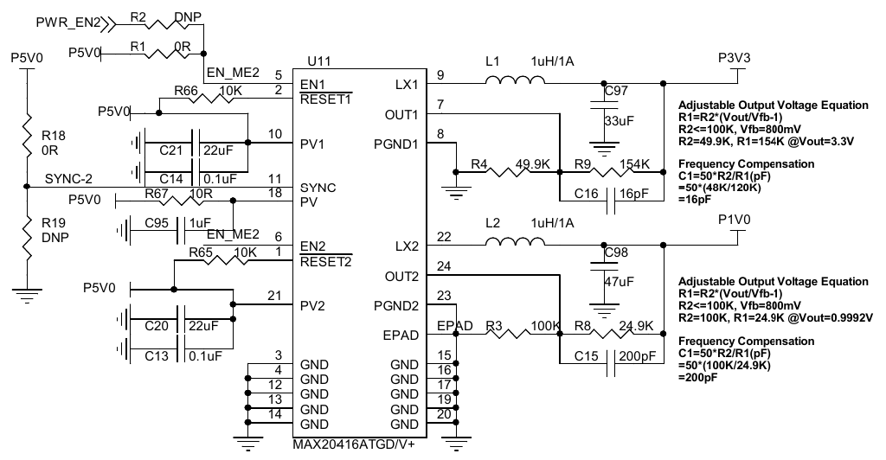
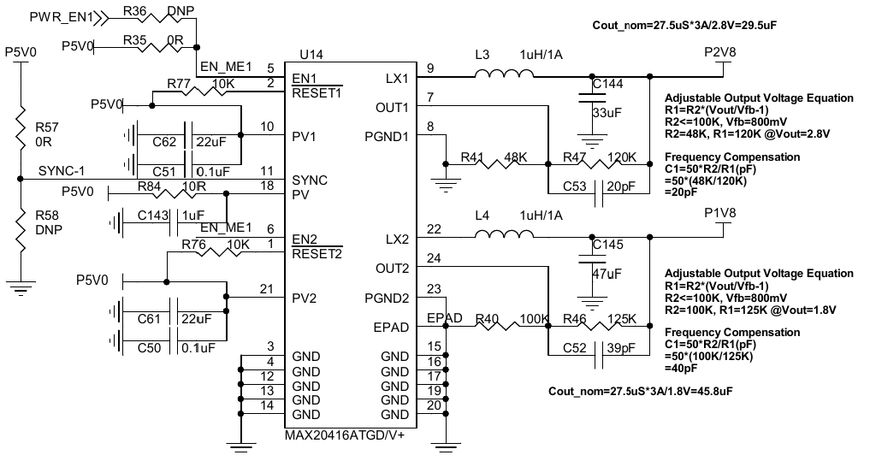

/********************** THE END OF FILE **********************/

